Test représentation de l’information

Notez que (0110)2 0110(2) 110(2) (110)2 et 6 représentent tous la même valeur. Ces diverses notations sont équivalentes (celles avec l’indice 2 réfèrent à la base 2, celles sans indices à la base 10)

Nom : Prénom :

# Instructions

* Utilisez un stylo bleu ou noir non-effaçable
* Pour les questions de calcul, donnez les détails de votre raisonnement (des points sont attribués à la qualité du raisonnement)
* Les réponses illisibles seront considérées comme fausses
* Les téléphones et calculatrices sont interdits
* La tricherie sera sanctionnée

|  |  |  |  |
| --- | --- | --- | --- |
| **Exercice 1** | **Exercice 2** | **Exercice 3** | **Exercice 4** |
| 4 points | 14 points | 6 points | 6 points |
|  |  |  |  |
| **Total** | /30 | | |

# Exercice 1 – Définitions et vocabulaire [4 points]

Complétez les phrases suivantes avec les termes vus en cours. [1pt par emplacement complété]

* Le système est un système de numérotation utilisant la base 16
* Un est un ensemble de huit
* La du nombre binaire 10112 est

# Exercice 2 – Conversions [14 points]

Les conversions demandées dans les parties suivantes sont non-signées : nous convertissons uniquement des entiers positifs, pas d’entiers relatifs.

1. Donnez la conversion décimale des entiers binaires suivants [2 points par conversion]

* 1010102 =
* 1110 11112 =

1. Donnez la conversion binaire des nombres décimaux suivants [3 points par conversion]

* 7710 =
* 14810 =

1. Donnez la décimale du nombre hexadécimal suivant [4 points]

* C0CA16 =

# Exercice 3 – Complément à deux [6 points]

Représentez l’entier relatifs suivant en binaire en utilisant le complément à deux sur 1 octet

* -10410 =

# Exercice 4 – QCM [6 points]

Cochez les bonnes réponses (une seule bonne réponse par question) [3 points par bonne réponse]

* ·Combien de bits (au minimum) sont nécessaires pour représenter tous les jours de n’importe quel mois ?
  + 3
  + 4
  + 5
  + 6
* Quelle valeur sera montrée après l’exécution de cette boucle ?

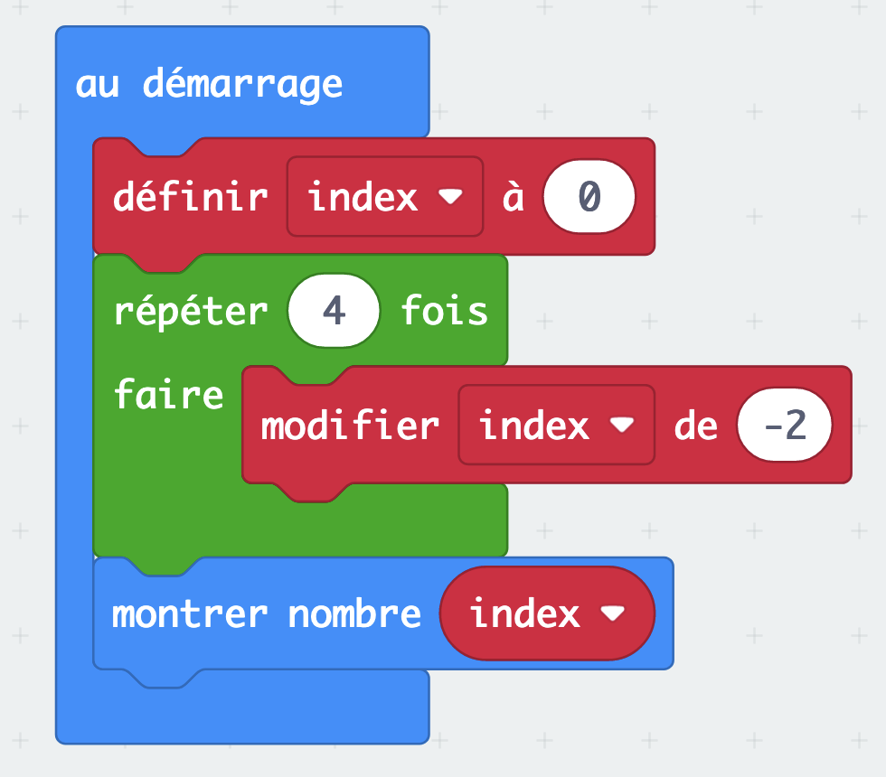

* + 8
  + 6
  + -8
  + -10